.
燕山大学里仁学院

本科毕业设计（论文）开题报告

课题名称： 铸造下芯机器人设计
学 院： 里仁学院
年级专业： 机电
学生姓名： 于福洋
指导教师： 李艳文
填写日期： 2020年3月

一、综述本课题国内外研究动态，说明选题的依据和意义
- 什么是铸造下芯
铸造(Casting)在工业生产设计的过程中尤为重要，铸造常用于制造形状复杂或大型工件、承受静载荷及压应力的机械零件，如床身、机座、支架、箱体等。进入20世纪，铸造的发展速度很快，其重要因素之一是产品技术的进步，要求铸件各种机械物理性能更好，同时仍具有良好的机械加工性能；另一个原因是机械工业本身和其他工业如化工、仪表等的发展，给铸造业创造了有利的物质条件。
在砂型铸造(Sand Casting)中，对于铸造有内腔的铸件时，需要加制型芯(Core)，用以形成铸件内部结构。型芯常由原砂和粘结剂（水玻璃、树脂等）在芯盒(Core Box)中手工或机器（如吹芯机、射芯机等)加工制成，芯盒用木材或金属制成。
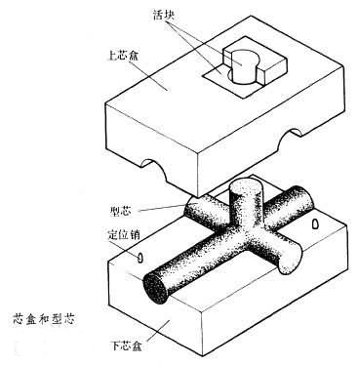
图一 五通阀体型芯和制造型芯的芯盒
在浇铸前装置在铸型内，金属液浇入冷凝后，出砂时将它清除，在铸件中即可形成空腔。在金属型铸造中，常用金属制的型芯，在金属凝固后及时拔除。
随着现代化铸造的发展，在工业生产过程中逐渐发展为自动化铸造，这在以前是很难想象的，在编好自动化程序后，仅需轻点一下鼠标，就能执行自动化控制。这由此产生了很多衍生辅助机器比如铸造下芯机器人，这类机器人要求将做好的标准型芯精确的放到砂芯之中，虽然动作简单，但也是一种自动化的体现，即解放了生产力提高了工作效率，又降低了生产成本，可以说这类机器是很有必要的。
然而，在铸造一些构件时，由于某些的特殊条件，比如型芯的重量、形状、大小、材质等影响，在机器下芯的过程中难免会有所影响。举个简单的例子，在批量生产缝纫机铸件的过程中，下芯机器人就可以用在其中，由于缝纫机的型芯大，重量又重，固定型芯的位置不易寻找，且在下芯的过程中又要保证型芯不能碰到型砂，这就导致了下芯机器人在设计制造的过程中要面对许多的难题，这就对机器人下芯的精确度和稳定性要求就更高了。本次课题主要解决的就是缝纫机下芯机器人的设计。
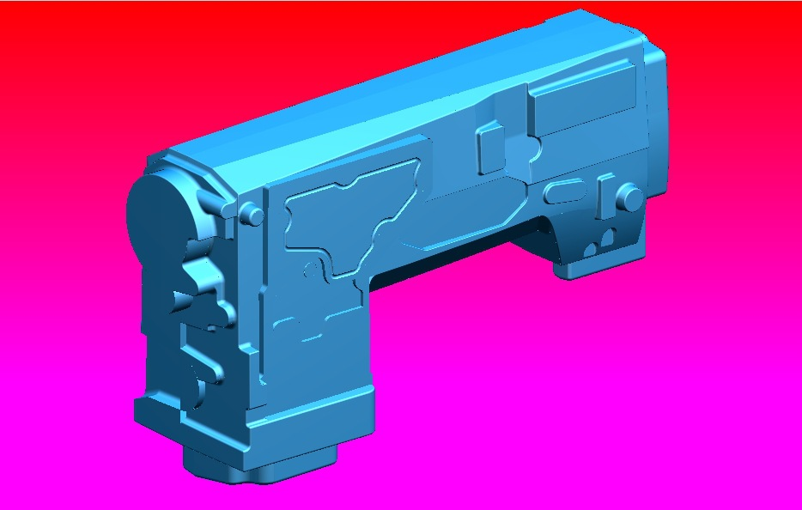
图二 缝纫机型芯
- 下芯机器人对国计民生的意义和影响
近年来，随着国内市场对铸件精密度要求的不断提升，机器人应用在铸造行业中已是大势所趋。特别是在当前，铸件品质的稳定性直接决定着其市场地位，其在未来中国铸造行业中的作用至关重要，将会在很大程度上带动国内铸造产业的不断发展。作为一个工业大国，铸造业是一个国家的工业基石，在参观了中国一重的生产线之后更是如此，几乎每个零件都是通过最初的铸造而得来的，从小到大一个个的螺钉，大到一个巨型框架无不例外，着实震撼。
可以说没有铸造，就没有工业。
从传统的人工下芯到现代的下芯自动化，都体现着人类的“懒惰”，人类追求严苛的高效似乎就没有中断过。尤其在18和19世纪，在经历了两次工业革命之后，生产力大大提高，这在以往历史是前所未有的。在这段时间里，人类生产与制造方式逐渐转为机械化，出现了以机器取代人力、兽力的趋势，以大规模的工厂生产取代手工生产的一场革命，引发了现代的科技革命。仅短短200年的时间里，人类的认知水平达到了空前的高度。要知道，以欧洲天主教为中心国家意识形态控制长达千年之久，欧洲中世纪就是处在这个时期。随着文艺复兴和思想启蒙的到来，思想之光如燎原之火蔓延整个世界，人们的思想正在慢慢摆脱束缚。正如赫拉利在他的著作《人类简史》中所述：“承认人类的无知，成为了早期欧洲帝国主义发展和当前人类文化融合的重要驱动力”。

著名电影《摩登时代》中描绘了一个由西方资本主义压迫工人的社会，讽刺了资本主义资本家为了高利润而压榨工人的本性。在影片里，工人们连续不间断的在流水线上重复同一个工作，最后卓别林“疯掉了”，但他期间也做过与女主美好生活，男耕女织的美梦。由于那时的社会矛盾，因而迫切需要解放生产力。
图三 《摩登时代》剧照
工业时期的西方资本主义，虽然生产效率大大提高，但又出现了另一个现象。资本家压榨工人的显现屡见不鲜，资本家为了追求高利润无故延长工人工时，工人与资本家的矛盾不断激化，资本主义的基本社会矛盾彻底暴露，人民迫切的需要解放生产力，而不是受到剥削与压迫。
直到20世纪，信息革命的爆发又一次带来翻天覆地的变化，以香农定律的信息论为基础的通讯科学正在蓬勃发展，计算机这一划时代的发明正改变着我们的生活，人们通过编写程序代码来自动化执行某项枯燥乏味甚至危险的任务，可以说劳动力“又一次”解放（说不定未来能创出能自己写代码的人工智能机器，能真正意义上彻底解放劳动力也说不定呢）。
在铸造工业领域更是如此。
传统的下芯作业由人工协作完成，且工时长、工序多、环境危险、工人疲劳等因素影响着生产周期，且浇注出来的模子各异，对于要求苛刻的零件如复杂的空心零件制芯困难，放置要求也更加精准无误，这对传统下芯是一项重大的考验。
自动化下芯正是符合这个时代所要求，为了解放生产力、提高生产力。所以说研发铸造下芯机器人是很有必要的。
- 下芯机器人技术现状
通过网络和数据库的查阅，下芯机器人的相关文献少之又少，零零散散的不好收集，仅能查阅的也是不太成熟的。但在国内做的比较好的是玉柴机器集团有限公司了，他曾为自己的公司提出了现代的解决方案，也曾说自己是首次提出机器下芯的概念，没有任何的技术资料参考。但经过我的资料查阅，发现早在20世纪八十年代就有一些零零散散不成熟的下芯机器在某些期刊杂志上发表了，但玉柴公司的所作依旧是一种进步。
玉柴公司的机器人采用的是型号为IRB7600的ABB机器人，以X、Y、Z三个方向的定位精度的方式，具有较高的轨迹精度和重复定位精度（RP=0.08～0.09mm）。
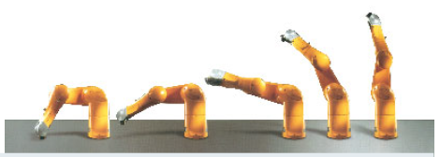
图四 玉柴公司下芯机器动作示意图

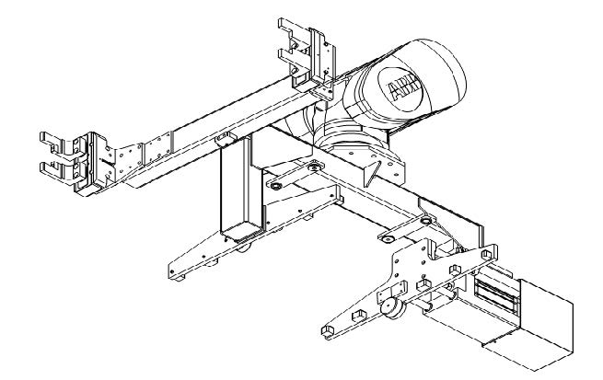
图五 玉柴公司的机器人下芯夹具
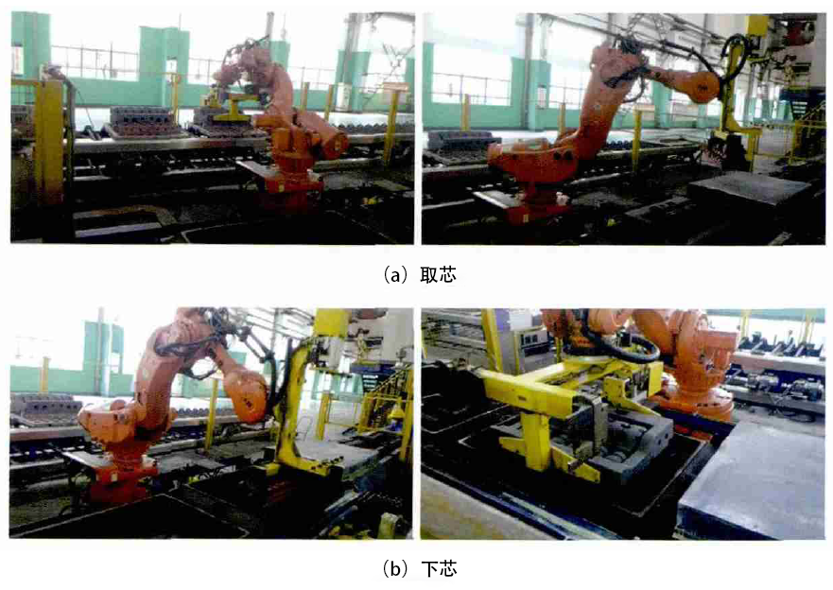
图六 现代工厂取芯下芯机器人
如今的机器人下芯正面临着瓶颈，其中的关键问题是夹具的设计和精度的两方面要求。在假设控制信号已经给定的前提下实施下芯作业，对于一些比较特殊的型芯（比如缝纫机型芯）会有较特殊的要求，需要对下芯机的夹具进行特殊设计，另一个就是精准度。
二、研究的基本内容，拟解决的主要问题
- 研究的基本内容
- 分析缝纫机型芯的大体结构，找出能将型芯轻松举起着力点。
- 设计机械手的结构，用于专门的缝纫机抓取和放置。
- 对下芯机器人的传动定位部件进行设计，要求灵活精准。
- 下芯机器人的电气控制电路图的设计。
- 方案
拟解决的初步问题：
- 传动方案
方案一：采用类似于玉柴公司所采用的IRB7600的ABB机器人
该方案最为稳妥和保险，因为ABB工业机器人发展到现在已经很成熟了，各大组装焊接流水线都有使用，但真正能做到下芯的少之又少。ABB工业机器人有很多的优点如能连续工作、效率高、精确度高、能减少人工依赖，这些优点能大大促进自动化的发展，但也有一些致命性的缺点如负载太小，对于惯性大的型芯难以掌控，一旦控制不好有可能会毁坏型芯；动作机械，有时候会比较生硬，这就要求砂箱放置的位置要十分精确了，必要时需要添加固定砂箱的装置。
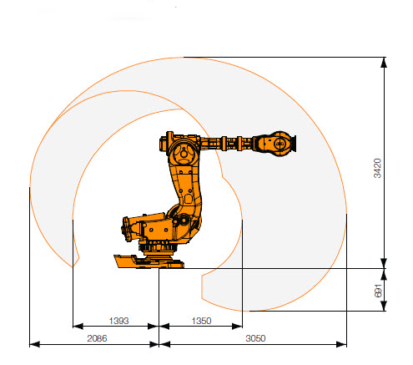
图七 一种ABB机器人
方案二：采用外框架悬挂设备的驱动
这种方案要求夹具悬于一种类似于起吊机的框架之上，砂箱位于夹具之下，通过移动夹具来夹持移动型芯，这种方案很明显有致命的缺点，一旦型芯的质量过重，移动时将会造成类似钟摆效应，会极其的不稳定。

方案三：采用ABB机器人和悬式结合的方式
将ABB机器人悬停在屋顶或某个能移动的框架之上，这种方式可以大大提高时间效率，传统的ABB机器人放在地面之上需要通过转身来抓取物件，而在转身的时候可能会花费大量的时间，提高时间成本。而将ABB机器人放在了带有下悬导轨的框架之上会大大的提高时间效率。

- 夹具设计方案
方案一：采用箱式夹具
箱式夹具是指将物件加持在一个半闭合类似于箱子的夹具里面，箱式夹具在放置型芯时也可以根据夹具上的限位孔来确定位置，具有稳定性高，精准度高的优点。此外，箱式夹具对型芯也能起到保护作用，其夹持力的来源可以是气动，对型芯起到了很好地保护作用。这样一说，缺点也很明显，于限位孔的限制，效率大大降低。另外外观过于臃肿，显得一点都不那么美观。
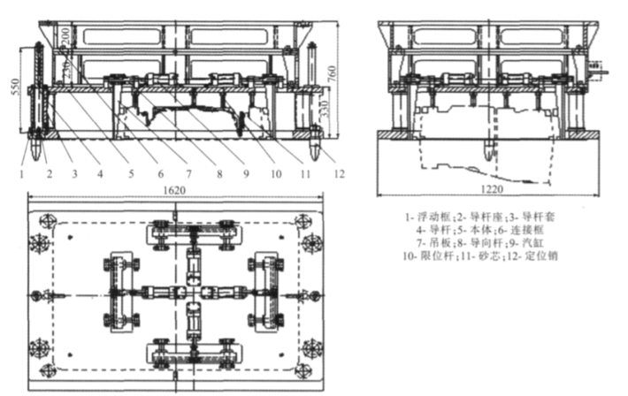
图八 一种箱式夹具
方案二：采用爪式夹具
爪式夹具顾名思义，就是类似于手抓的方式来抓取型芯。爪式夹具形式多样，可以根据具体的型芯样式专门设计，这就要考虑型芯的特点了，如质量、重心、抓取位置，灵活性强。缺点是参数较多，往往由于调参而又不小心改变了其他的参数。
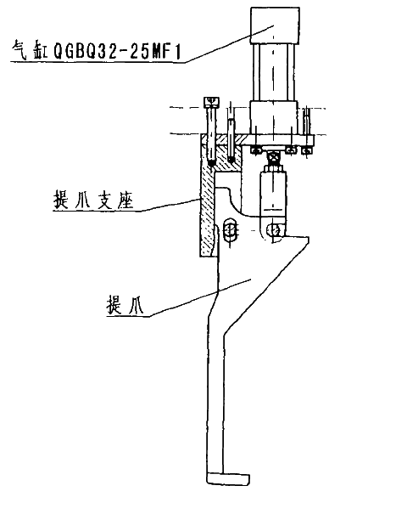
图九 一种爪式夹具
- 下芯方式
关于下芯方式，无外乎就这么两种，单一和多重。
方案一：采用多重下芯方式。
多重下芯方式采用将多个型芯同时放入砂箱的方案，采用此方案需要考虑以下几点，型芯是否易于抓取、型芯的质量是否符合多重抓取要求、能否实现、是否经济。
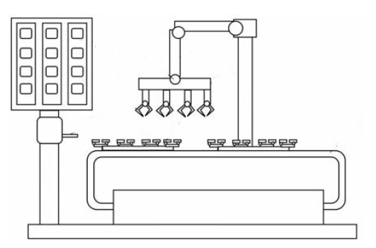
图十 一种多重下芯机
方案二：采用单一下芯方式
单一方式下芯最为简单，快捷便利，但不如多重下芯来的高效。相比多重下芯，单一下芯也有自身的优点可循，单一下芯可以更加快捷的取芯放芯，对复杂环境的容错率相对较高，多重下芯方式可能会耗费大把的时间在取芯上，下芯也会因为因为个别的零件有细微的差别而影响整个进度。
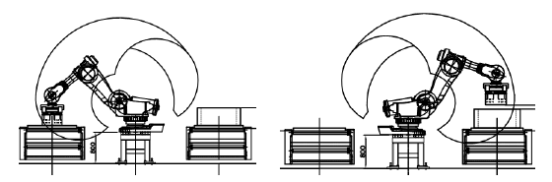
图十一 单一下芯示意图，包括取芯和下芯
- 技术经济性分析
分析以上个步骤的方案经济性：
- 传动方案分析：ABB机器人现今比较成熟，对于下芯作业可以选取中型的即可。悬吊式方案由于重力的影响，极其不稳定，不可取。采用ABB和悬吊式的下芯方案能大大解决ABB机器人由于转动不过取芯的时间成本，这里选取悬吊式ABB机器人的方案。
- 夹具选择方面：箱式夹具安全性高，但过于臃肿，不太灵活，爪式夹具可以很好的满足灵活条件，这里优先选取方案二的爪式夹具。另外箱式夹具的驱动采用气动，这一点可以值得借鉴。
- 下新方式分析：多重下芯同步性高，这又从侧面提高了砂箱稳定性和精确性的要求，单一下芯方式虽然不如多重下芯快，但灵活度高，可以根据不同情况而具体分析。这里优先选取方案二的单一下芯方式。
三、研究步骤、方法及措施
- 研究当今铸造下芯机的中外发展现状，弄清楚当今遇到的发展问题，涉及社会、文化、安全等方面影响。
- 查阅相关中外文献和相关专利，并对方案进行优缺点和经济成本的分析。
- 综合查阅的文献，提出自己的设计的方案并不断优化。
- 运用SolidWorks、AutoCAD等软件建立模型，进行运动和动力分析，确定机构中各参数的值。同时查阅机械设计手册，对所用到的零件进行标准化。
- 机器人结构设计，在一定程度上保证结构的美观，并对机身的强度和刚度进行校核计算。
- 对设计的机器人进行运动仿真，测试是否符合预期要求。
- 电气控制硬件选择、程序设计，对控制过程进行调试。
- 本设计的难点是对下芯机械手的设计，由于缝纫机型芯比较重，形状复杂，固定位置不易找，且在下芯的过程中又要保证其稳定性和精度，防止型芯触碰型砂而毁坏模子，因此这是该课题的难点，需查阅文献总结和创新改进。
四、研究工作进度
第1~2周：查阅相关资料，翻译外文资料，提交开题报告，准备开题；
第3~4周：完成机械手结构设计，并绘制零件及装配图，设定参数；
第5~6周：设计除机械手以外的其他结构,绘制零部件图；
第7~8周：完善机械结构设计，并进行仿真模拟，完成总装图；
第9~12周：部件图及零件图设计，完成控制系统设计，绘制电气控制原理图；
第13~14周：准备论文，完善图纸，准备答辩。
五、主要参考文献
[1]赵建伟.机器人系统设计及其应用技术.清华大学出版社, 2017.11,TP242/201
[2]阿尼尔马哈塔尼. ROS机器人高效编程.机械工业出版社, 2017.TP242/186
[3]R.帕特里克·戈贝尔. ROS入门实例. 中山大学出版社, 2019.TP242
[4]陈万米.机器人控制技术.机械工业出版社, 2017, TP242/174
[5]刘光清. R256418箱体流水线铸造下芯夹具的优化设计, 2011/5,TG242.7
[6]方红卫.TU3F/TU5F缸体下芯夹具的设计, 2003
[7]黄诗意.铝合金缝纫机机壳金属型铸造, 1982/3
[8]曹立人.1986年北京国际铸造展览会技术座谈综述——铸造机械手, 1987
[9]机械设计实用手册编委会.机械设计实用手册北京:机械工业出社, 2008
[10]尤瓦尔•赫拉利. 人类简史——从动物到上帝[M]. 林俊宏, 译. 北京: 中信出版社, 2014: 29-37
[11]WikiPedia维基百科词条：人类简史，香农定律，砂型铸造
[12]周士凯.机器人下芯工艺的应用. 中国铸造活动论文文集，2013
六、指导教师意见

指导教师签字：

年 月 日
七、系级教学单位审核意见：

开题考核分数：

考核组长签字：

年 月 日

说明：
1.开题报告版面设置为：A4纸，上下页边距分别为2.8cm；行间距设置为最小值22磅。
2.开题报告正文标题及内容字体设置为：小四号，宋体、Times New Roman字体。
3.本科毕业设计（论文）开题报告一般不少于1000字。
4.页面不够可加页。

砂型铸造(Sand Casting)是一种以砂作为造型材料的金属铸造过程。一般称呼专门从事砂型铸造的工厂为铸造厂。在中国或世界范围内，应用砂型生产的铸件占应用各种铸型生产铸件的80%以上。——WikiPedia
《人类简史：从动物到上帝》（英语：Sapiens: A Brief History of Humankind‬‎）由以色列历史学家尤瓦尔·赫拉利所著，于2011年出版。——Wikipedia
在信息论里，有噪信道编码定理指出，尽管噪声会干扰通信信道，但还是有可能在信息传输速率小于信道容量的前提下，以任意低的错误概率传送数据信息。这个令人惊讶的结果，有时候被称为信息原理基本定理，也叫做香农-哈特利定理或香农定理，是由克劳德·艾尔伍德·香农于1948年首次提出。——Wikipedia
广西玉柴机器集团有限公司总部位于广西玉林市，前身“玉林泉塘工业社”成立于1951年，是一家以多元化产业经营为主导的大型现代化企业集团，拥有30多家全资、控股、参股子公司，员工2万多人，总资产365亿元。是国内产品型谱齐全、完整的内燃机制造基地，小型挖掘机主要出口基地。

